compiti a parte per Fernando ( che non ha il libro uguale agli altri )
aritmetica:
6 espressioni : eccole:
( 6 + 9 x 5 - 3 ) : 24 + ( 13 - 7 ) x 2 =
( 74 - 14 x 3 ) : 8 + 56 : 7 + 4 x ( 4 + 3 x 2 ) - ( 11 - 5 + 4 ) x 3 = | {[(30 + 18 - 29) + (21 + 41 - 52) - 17] + (19 + 26 - 22)} - [21 - (36 - 1 + - 10) - (40 - 23 - 9)] - 16 =
[ 9 x 3 - 12 : 6 + ( 13 x 4 - 6 x 7 ) : 5 + ( 6 + 6 x 3 ) : 4 ] : 11 + 11 = | (24 : 4 + 2) x (50 - 35 : 5 + 2) : 9 - {7 + [(21 : 7 + 1) + 5] : 9} x 5 =
4 problemi : eccoli:
Due imbianchini per 10 giorni di lavoro ricevono una paga di Euro 1730. Sapendo che la paga giornaliera di uno dei due è di Euro 82, calcola la paga giornaliera dell’altro. | In un frutteto ci sono 32 file di 24 meli ciascuna. Sapendo che in media ogni pianta produce 80 kg di mele, calcola quanto si ricava vendendole a 1 euro al kg.
Tre amici devono dividersi una vincita al lotto di 60000 euro in modo tale che al secondo e al terzo vadano rispettivamente il doppio e il triplo della somma spettante al primo; quanto deve ricevere ogni amico? | Due automobili partono contemporaneamente dallo stesso punto ma in direzioni opposte. La prima viaggia alla velocità media di 116 Km/h e la seconda alla velocità media di 126 Km/h. Calcola a che distanza si ritroveranno le due auto dopo tre ore e mezza?
5 equivalenze di tipo " vecchio " 5 equivalenze di tipo " nuovo "
l 70 = dl 700 | Mg 28 = μg 28.000.000.000.000
Km 43,2 = m 43.200 | CCCXI = 311 LCVII = 97
mg 3.000 = Kg 0,000003 | 110010 = 50 26 = 11010
m³ 1 = dm³ 1.000 | 58° 45' = 58° x 60' + 45' = 3.525' 3.525' = 3.525' x 60'' = 211.500 ''
ha 10 = m² 100.000 | [(365 x 24) + (30 x 24)] x (24 x 60 x 60 ) = 819.072.000
cenni di insiemistica : eccoli:
gli insiemi sono gruppi di elementi con proprietà in comune
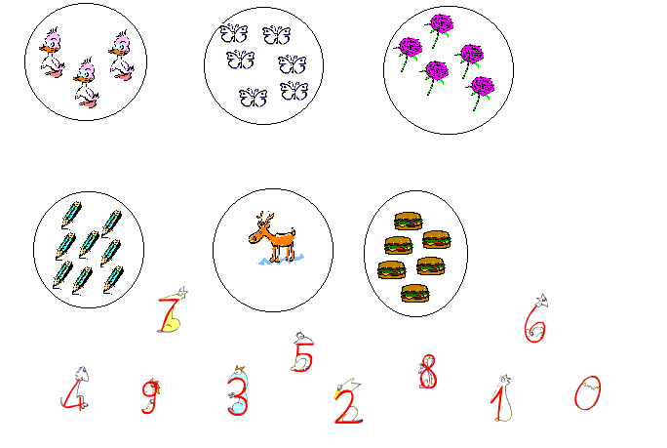
nella matematica sono categorie di grandezze, i più importanti sono gli insiemi di NUMERI
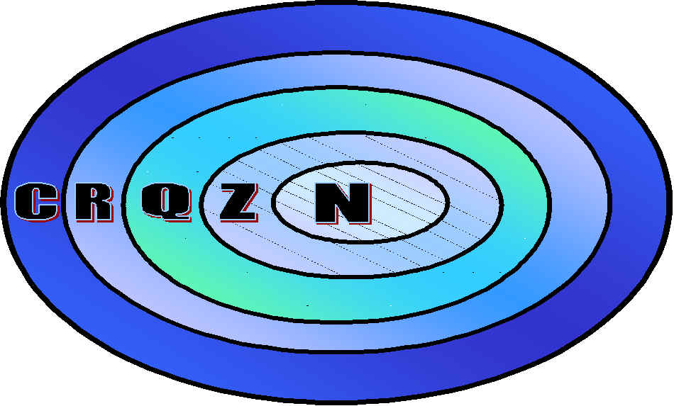
N : numeri naturali Z: numeri interi relativi Q: numeri razionali R: numeri reali C: numeri complessi

i simboli
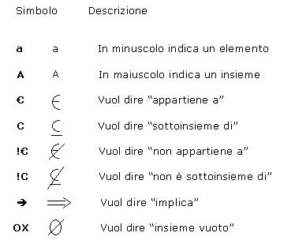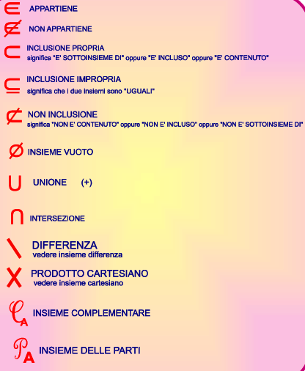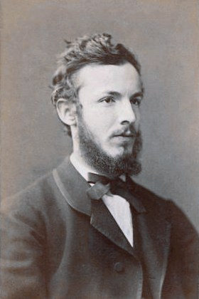
 per ogni (quantificatore universale) Georg Cantor
⊃ ⊇ ⊄ ⊂ ⊆ ∈ ∉ ∅ ∇ ↔
sottoinsieme sott.improprio non sott. sottoinsieme sott. improprio appartiene non app. insieme vuoto differenza corrispondenza biunivoca
le operazioni fra insiemi
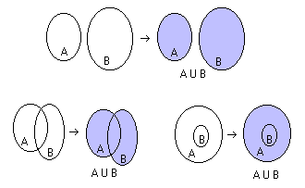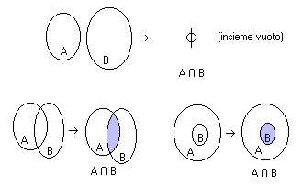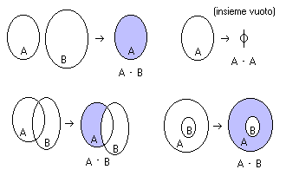
∪ ∩ −
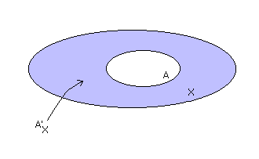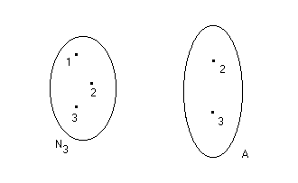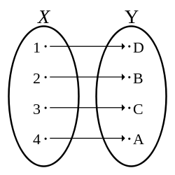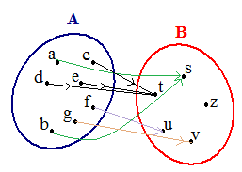
− complementare insiemi non equipotenti corrispondenza biunivoca corrispondenza univoca
i problemi con gli insiemi
.........
gli insiemi in geometria
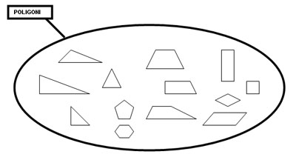
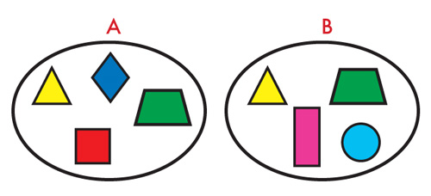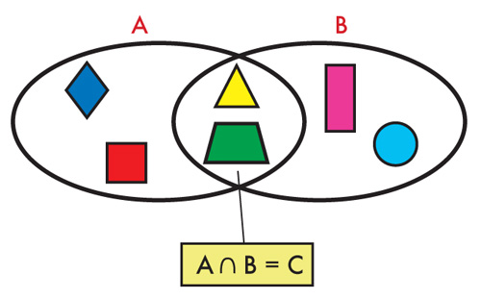

gli insiemi in scienze e tecnologia
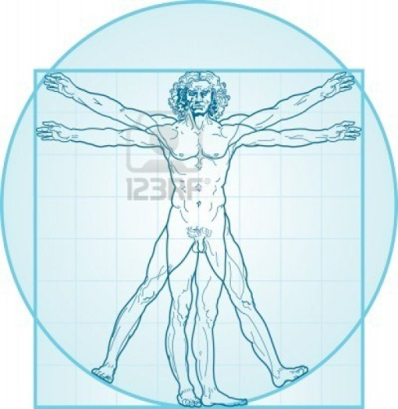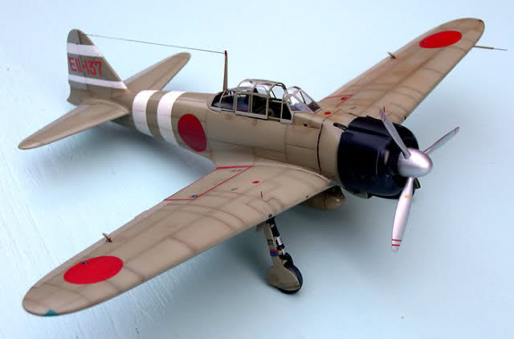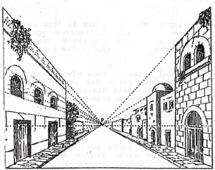

calcolo e proprietà operazioni : eccoli:
328,12 +  0,52 =  ------------- | (16 + 28 - 3) x 2 =  applica la proprietà distributiva del x | 5555 - 4444 =  applica la proprietà invariantiva del - | 16 : 2 =  applica la proprietà invariantiva del :
61 x  4,41 =  -------------  ----------------- | che proprietà ho applicato qui ?  ( 34 - 24 ) : 2 = 17 - 12 = 5 | che proprietà ho applicato qui ?  500 + 348 + 70 = 848 + 70 = 918 | che proprietà ho applicato qui ?  57 + 70 + 35 = ( 8 + 10 + 5 ) x 7 = 161
3448,88 -  2244,99 =  -------------- | completa la tabella  1000 100 10  250 2,5  0,01 0,1 | completa la tabella  12x0,2 12x0,4  5 +7 6+8  40 : 4 4 : 0,4 | completa la tabella  12x0,2 12x0,4  5 +7 6+8  40 : 4 4 : 0,4
0,5324 : 1,2 =  -------------------------- | quali operazioni possiedono la proprietà COMMUTATIVA ? Fai esempi ? | quali operazioni possiedono la proprietà DISSOCIATIVA ? Fai esempi | quali operazioni possiedono la proprietà della MESSA IN EVIDENZA ? Fai esempi

geometria:
forme, unità di misura, simboli e segni, strumenti di disegno, termini specifici della geometria
le forme sono i contorni e le varie rientranze, nelle tre direzioni dello spazio: ecco alcuni esempi:  linea curva 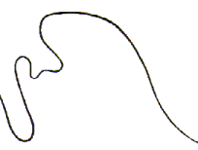  linea spezzata 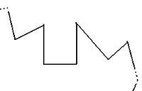  piano curvo 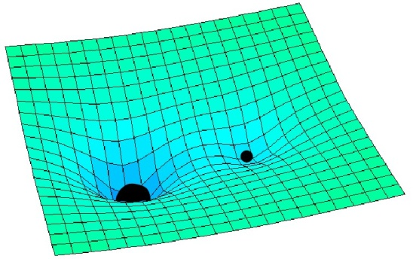  piano retto 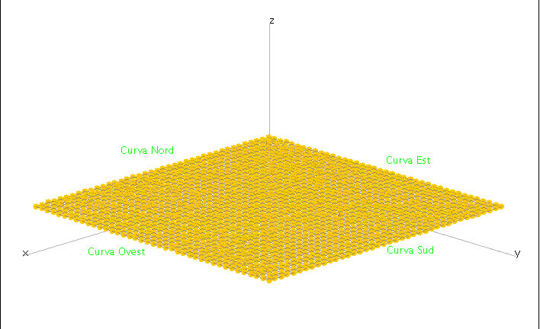  poligono 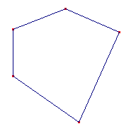  solido 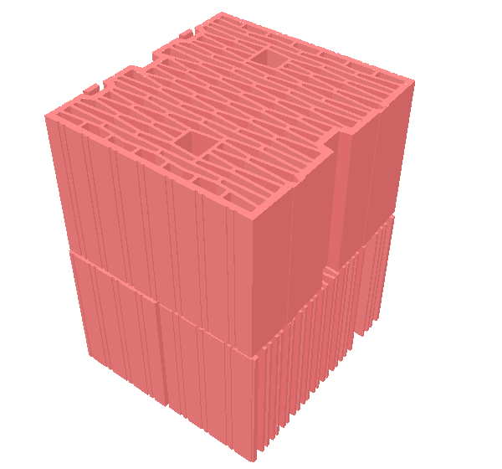  forma artificiale 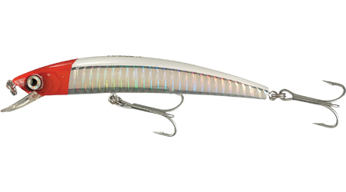  forma naturale 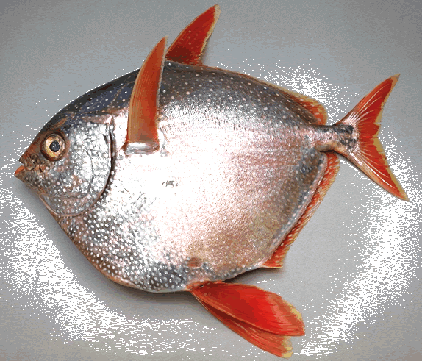  = % ° ' '' > < ∆ ÷ α ≠ ≥ ≤ ∞ μ { } ~ Ω η σ τ γ π ψ  ≡ ≠ ≈ ≅ | = % ° ' '' > < ∆ ÷ α ≠ ≥ ≤ ∞ μ { } ~ Ω η σ τ γ π ψ  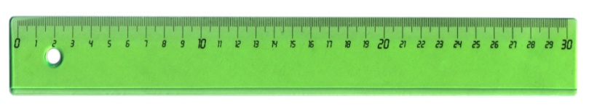  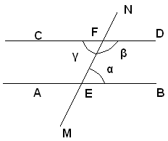  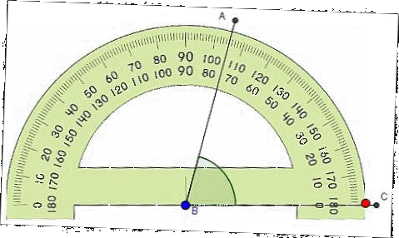  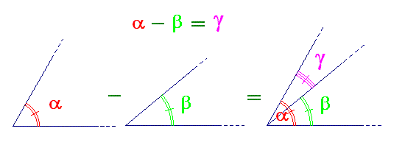  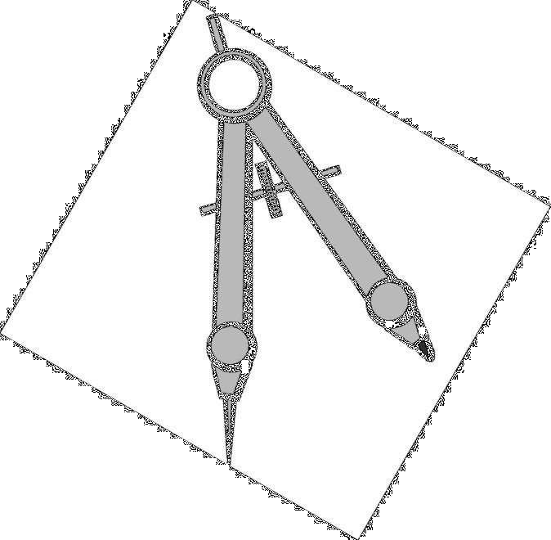  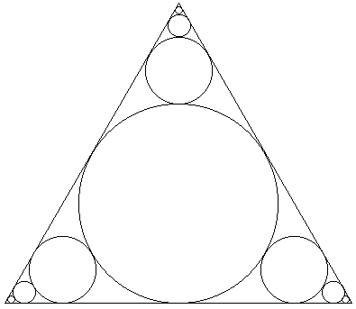  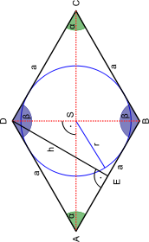  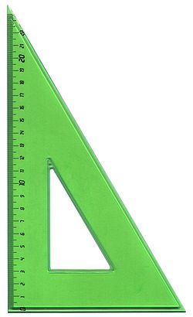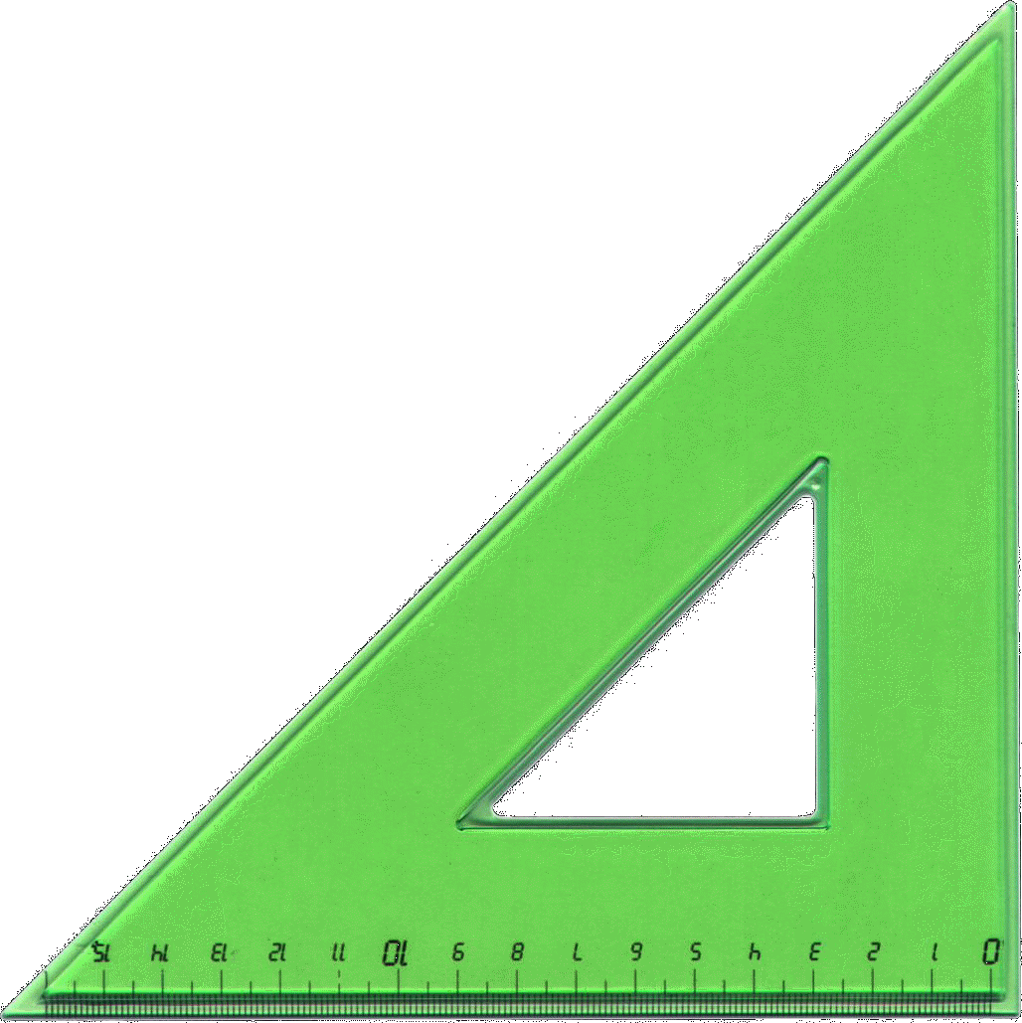 | prendiamo esercizi dal libro:
ogni grandezza che si può misurare ha bisogno di unità di misura: esempi:  il peso: Kg Hg Dag g dg cg mg .... μg . . .  le lunghezze: Mm . . . Km . . . m . . . mm . . .  le capacità: l dl cl ml . . . μl . . . nl . . .pl . . .  i volumi m³ dm³ cm³ mm³ . . .  le aree . . .  le densità . . .  i tempi . . .  gli angoli . . .  i volumi . . .le aree . . .i perimetri . . .  si usano FORMULE DIRETTE E INVERSE  ESEMPIO :  2p = l x 4 | angolo  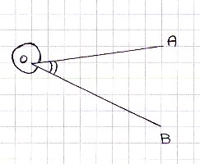  perpendicolari - ortogonali  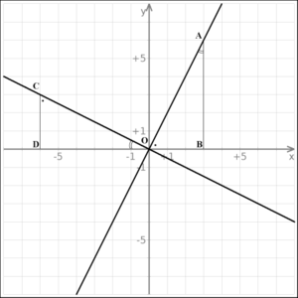
equivalenze vecchio tipo  l 70 = dl 700 Km 43,2 = m 43.200  mg 3.000 = Kg 0,000003 m³ 1 = dm³ 1.000  equivalenze nuovo tipo  Mg 28 = μg 28.000.000.000.000  CCCXI = 311 LCVII = 97  110010 = 50 26 = 11010  da : http://www.new-software.ch/temp/codici-numerici.php  equivalenze fra sessagesimali:  58° 45' = 58° x 60' + 45' = 3.525'  3.525' = 3.525' x 60'' = 211.500 ''  un anno un mese un giorno uguale secondi? ...>  [(365 x 24) + (30 x 24)] x (24 x 60 x 60 ) = 819.072.000  ... | segmenti  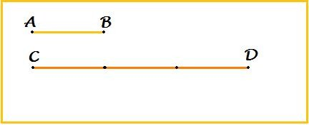  se AB misura 38 metri, CD quanto visura, essendo il triplo di AB ?  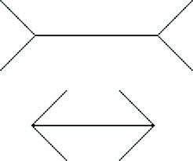  questi due segmenti sono di uguale lunghezza . . . eppure il primo sembra più lungo al nostro occhio . . .perchè?
scienze:
l ' acqua da pag. 30 a pag 45 con la autoverifica.
"="="="="="="="="="="="="="="="="="="="="="="="="="="="="="="="="="="="="="="="="="="="="="="="="

